Научный вестник НГТУ

УДК 519.95 + 004.93'14
Алгоритм таксономии FRiS-Tax*
И.а. БОРИСОВА
Данная статья посвящена задаче автоматической классификации множества объектов в условиях отсутствия априорной информации о числе групп, на которые необходимо разделить эти объекты. Алгоритм таксономии FRiS-Tax, предложенный для решения данной задачи, основан на использовании функций конкурентного сходства (FRiS-функций). Редуцированная FRiS-функция оказались хорошим индикатором для отыскания центров локальных сгустков множества объектов. На базе стандартной FRiS-функции, удалось создать критерий качества таксономии, позволяющий выбирать наилучшее число таксонов из заданного диапазона. При этом результаты работы предложенного алгоритма в пространствах малой размерности хорошо согласуются с результатами, полученными человеком-экспертом.
В статье, помимо описания алгоритма, содержатся примеры его работы в двумерных задачах и результаты тестирования этого алгоритма на многомерной прикладной задаче в сравнении с несколькими известными алгоритмами таксономии.
1. Введение
Несмотря на многочисленные попытки формализовать те принципы, которыми человек-эксперт пользуется при построении классификации, до сих пор не удалось создать универсальный алгоритм таксономии, который мог бы составить реальную конкуренцию человеческой способности к таксономии, воспроизвести ее.
Целью нашего исследования стало создание алгоритма таксономи, результаты работы которого должны совпадать с результатами экспертного разбиения множества объектов на непересекающиеся таксоны на основе их геометрической близости. Естественно, что выполнение этого свойства на практике можно проверять лишь в пространствах малой размерности. Именно на таких задачах в первую очередь тестировался созданный нами алгоритм. Однако мы полагаем, что идеи, заложенные в алгоритм и обеспечивающие требуемый результат при работе с выборками малой размерности, в пространстве большой размерности также позволят получать разбиения, согласующиеся с человеческими представлениями о «хорошей» таксономии.
Так как основным понятием, которое использует эксперт при разделении на группы объектов в геометрическом пространстве, является «близость», важной задачей стал выбор такой меры близости, которая бы максимально согласовывалась с психофизиологическими особенностями человеческого восприятия. В качестве инструмента для измерения «близости» в рамках нашего исследования мы использовали так называемую функцию конкурентного сходства (FRiS-функцию)[1]. FRiS-функция уже доказала свою эффективность при решении различных типов задач анализа данных. Использование полезных свойств FRiS-функции при решении задачи таксономии дало возможность создать алгоритм FRiS-Tax, который не только успешно воспроизводит действия человека при решении задачи таксономии, но и:
- Позволяет получать таксоны сложной формы. Это свойство оказывается полезно при работе с линейно неразделимыми образами.
- Строит описание полученных таксонов в терминах эталонных образцов (столпов). С одной стороны это повышает наглядность результатов таксономии, а с другой, позволяет использовать эти эталоны для распознавания новых объектов.
- Автоматически определяет число таксонов. Критерий качества таксономии, используемый в предложенном алгоритме, оказался хорошим индикатором для определения наилучшего числа эталонных образцов, необходимых для описания выборки. Это, в свою очередь, позволило определять и число классов, на которые необходимо разбивать выборку.
2. Функция конкурентного сходства
Во многих задачах анализа данных используется понятие «похожести», «близости», «сходства». На меру «сходства» объекта с образом так или иначе опираются все правила распознавания. В группы по «похожести» объединяются объекты при таксономии. Но мера «сходства», как и всякое относительное понятие, при переводе ее в абсолютную шкалу не может определяться корректно без учета контекста. Так Москва и Новосибирск окажутся «близкими», если сравнивать расстояние между ними с расстоянием от Москвы до Солнца, и «далекими», если в качестве эталона близости брать два объекта, находящихся в пределах Садового кольца. Для учета контекста использования в некоторых мерах сходства рассматривается конкурентная ситуация. Так в правиле ближайшего соседа (kNN) решение о принадлежности объекта z к первому образу принимается не в том случае, когда расстояние r₁ до него «мало», а когда оно меньше расстояния r₂ до конкурирующего образа. Следовательно, чтобы оценить похожесть объекта z на первый образ, нужно знать расстояние не только до него, но и до ближайшего конкурента, и сравнивать эти расстояния в шкале порядка. Если же нас интересует мера конкурентного сходства, измеренная в абсолютной шкале, то можно использовать следующую величину:

F=(r₂-r₁)/(r₂+r₁).

Ее в дальнейшем мы будем называть функцией конкурентного сходства или FRiS-функцией. Эта функция имеет относительный характер, хорошо согласуется с механизмами восприятия сходства и различия, используемыми человеком. Значение функции конкурентного сходства F меняется в пределах от +1 до -1. Если контрольный объект z совпадает с эталоном первого образа, то r₁=0 и F=1. При расстояниях r₁=r₂ значения F=0, что указывает на границу между образами. В точках границы объект в равной степени похож на эти конкурирующие образы.
Остановимся поподробнее тех вариантов функции конкурентного сходства, которые будут используются в предложенном алгоритме. Рассматривается выборка А, состоящая из М объектов, разбитых на k образов. Каждый образ i описан множеством из n_{i} эталонных образцов (столпов) Si={s_{i1}, s_{i2}, …,s_{ini}}. Для любого объекта a∈A расстояние r(а,Si) от него до образа i определяется как евклидово расстояние до ближайшего столпа образа i. В качестве расстояния от объекта а до ближайшего образа i* используется величина:

r₁(а,S)= 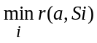.

Тогда расстояние от а до ближайшего образа-конкурента определяется как:

r₂(a,S)= 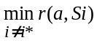.

В результате функция конкурентного сходства для объекта а имеет вид:

F(a,S)=(r₂(a,S)-r₁(a,S))/(r₂(a,S)+r₁(a,S)). (1)

Эта величина может считаться мерой надежности распознавания объекта а.
Для определения меры похожести всех объектов выборки на заданный набор столпов мы будем использовать среднее значение FRiS-функции:

F(S)=(1/M)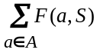. (2)

Чем больше F(S) , тем выше точность описания выборки набором столпов S.
Особенностью задачи таксономии является то, что на начальном этапе принадлежность объектов выборки к тому или иному образу (классу) неизвестна. Все объекты, как бы, принадлежат одному образу. Если зафиксировать множество столпов этого образа S={s1, s2, …, sk}, то для каждого объекта a∈A можно найти расстояние r₁(а,S) (от объекта до ближайшего столпа из множества S). Но отсутствие образа-конкурента не позволяет определить расстояние r₂ (от объекта до ближайшего столпа образа-конкурента). В связи с этим, на первом этапе вводится виртуальный образ-конкурент, ближайший столп которого удален от каждого объекта выборки на фиксированное расстояние, равное r₂*. Таким образом, в задаче таксономии вместо обычной FRiS-функции мы будем использовать некую ее модификацию, которая для объекта a∈A имеет вид:

rF(a,S)=(r₂*-r₁(a,S))/(r₂*+r₁(a,S)). (3)

Далее в тексте эта модификация будет называться редуцированной FRiS-функцией. Помимо нее нас будет интересовать средняя редуцированная FRiS-функция:

rF(S)=(1/M)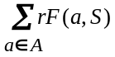. (4)

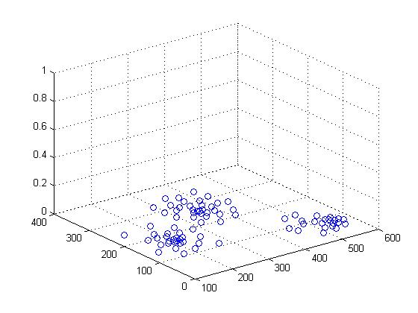
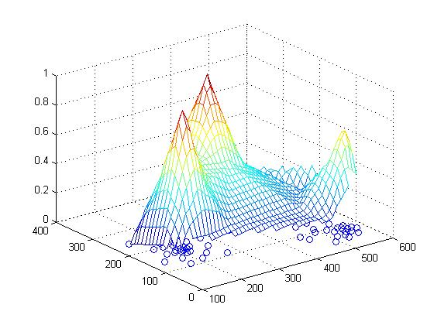
Значение средней редуцированной функции конкурентного сходства оказалось хорошим индикатором центров локальных сгустков.
Рис. 1 Использование редуцированной FRiS-функции в качестве индикатора локальных сгустков. Локальные максимумы этой функции располагаются в центрах локальных сгустков.

На Рис. 1 для набора объектов А, представленных точками на плоскости, построена поверхность rF*(x,y), которая определяется следующим образом. Для всех точек плоскости, в которых располагаются объекты выборки rF*(x,y)= rF({а}), где a=(x,y)∈A. В остальных точках плоскости, rF*(x,y) – линейная интерполяция относительно заданных точек.
3. АЛгоритм таксономии FRiS-Tax
После введения необходимых определений перейдем к описанию непосредственно алгоритма таксономии. Работа алгоритма состоит из двух этапов. На первом этапе, называемом FRiS-Cluster, отыскиваются центры локальных плотностей объектов. Каждый из них рассматривается как эталонный образец (столп) некоторого кластера. Все объекты выборки естественным образом распределяются между кластерами. Каждый объект a относится к тому кластеру, чей эталонный образец оказался к нему ближайшим. Полученное разбиение уже может рассматриваться как готовый результат, если эксперта устраивает его качество. В противном случае полученная кластеризация передается на второй этап работы алгоритма, называемый FRiS-Class. На этом этапе происходит процедура укрупнения таксонов, усложнения их формы. Соседние кластеры, удовлетворяющие определенным условиям, признаются принадлежащими одному классу. Это позволяет создавать таксоны произвольной формы, не обязательно линейно разделимые.
3.1. Процедура кластеризации (Алгоритм FRIS-CLuster)
Предложенный алгоритм может использоваться для построения заданного пользователем числа кластеров k*. Но в данной статье мы описываем более сложный вариант, когда пользователь лишь задает предельное число кластеров К, среди которых он хотел бы выбирать наилучший вариант кластеризации. В этом случае алгоритм последовательно ищет решения задачи кластеризации для всех значений k=1, 2,…,K, чтобы потом выбрать из них наиболее удачные. Происходит это следующим образом:
- При k=1 произвольно выбранный объект а назначается столпом, S={a}, и по формуле (4) вычисляется средняя редуцированная FRiS-функция rF({a}). Эта процедура повторяется при назначении столпами всех М объектов выборки по очереди. В качестве первого столпа s1 выбирается объект a*, для которого величина rF({a*}) оказывается максимальной.
- После того, как первый столп зафиксирован, определим, какой объект будет наилучшим в роли второго столпа. Для этого произвольный объект a, не совпадающий с s1, назначается вторым столпом. Затем для набора состоящего из двух столпов S={a, s1} по формуле (4) вычисляется средняя редуцированная FRiS-функция rF({a, s1}). Аналогично на роль второго столпа поочередно пробуются все объекты выборки, не совпадающий с s1. В качестве второго столпа s2 выбирается тот объект а*, который в паре с s1 обеспечивает максимальное значение средней редуцированной функции конкурентного сходства rF({a*, s1}).
- После того, как были найдены два столпа, являющиеся эталонными образцами для двух кластеров, вся выборка распределяется между ними. Объект относится к тому кластеру, расстояние до эталонного образца которого оказывается минимально. Объекты, присоединенные к первому столпу s1, образуют класс А1. Объекты, ближайшим для которых оказался столп s2, образуют кластер A2.
- Если при k=1 в первый кластер A1 входили все М объектов, то теперь при k=2 часть объектов переходит в новый кластер A2. При этом может получиться так, что для описания кластера A1 наилучшим окажется не столп s1, а какой-то другой объект из этого кластера. Чтобы найти окончательное положение эталонных образцов построенных кластеров мы выполняем следующую процедуру. По очереди каждый объект а1 кластера А1 назначается на роль столпа, и по формуле (2) вычисляется средняя FRiS-функция F({a1,s2}) по всей выборке. На этом этапе вместо редуцированной FRiS-функции мы используем обычную FRiS-функцию, отражающую процесс конкуренции между реальными столпами. В качестве столпа выбирается такой s12, который обеспечивает максимальную величину среднего значения FRiS-функции. Аналогично в кластере A2 определяется новое положение столпа s2 по максимуму функции F({s12,a2}). Среднее значение FRiS-функции FS2 при описании всей выборки столпами {s12,s22} и используется в качестве оценки качества кластеризации при числе кластеров k=2.
- Для дальнейшего расширения списка столпов мы снова используем набор столпов {s1, s2} и редуцированную FRiS-функцию. Все объекты выборки поочередно «пробуются» на роль третьего столпа. Для каждого из вариантов вычисляется средняя редуцированная функция конкурентного сходства и выбирается тот из них, для которого эта величина оказывается максимальной. Обеспечивший ее объект и фиксируется в качестве очередного столпа. После этого описанное в пункте 4 переопределение столпов делается для всех трех кластеров и вычисляется качество кластеризации FS3.
- Процесс продолжается, пока не будут получены кластеризации для всех значений k = 1,2,.., К. При этом каждый раз список столпов {s1,s2,…,sk}, с одной стороны, используется для нахождения очередного столпа s_{k+1}, а, с другой, - для уточнения расположения столпов, получения окончательного разбиения и оценки его качества FSk для этого k (смотри Рис. 2). Еще раз подчеркиваем, что обычная FRiS-функция используется лишь для переустановки столпов и для вычисления качества полученного разбиения на k кластеров.

k=1: {s1}
k=2: {s1, s2}
k=3: {s1, s2, s3}
k=K: {s1, s2,…,sK}
{s1} - FS1
{s12, s22} - FS2
{s13, s23, s33} -FS3
{s1K, s2K,…,sKK} -FSK
Рис.2 Схема работы алгоритма на этапе FRiS-Cluster. Движению по вертикали соответствует процесс наращивания числа столпов с использованием rFRiS-функции. Движению по горизонтали – уточнение положения столпов и вычисление качества кластеризации с использованием FRiS-функции.

Очевидно, что в случае, когда все объекты выборки используются в качестве столпов (всего М столпов), качество кластеризации FSM достигает своего максимального значения, равного 1. Однако на пути к этому главному экстремуму имеются локальные максимумы. Наши эксперименты показали, что достигаются локальные максимумы при таком числе кластеров, которое человеком-экспертом в двумерном случае «на глаз» признается «разумным». Под «разумностью» понимается то, что объекты, отнесенные экспертом к разным таксонам, в результате проведения кластеризации нашим алгоритмом оказываются в разных кластерах.
Однако классы, выделяемые экспертами, часто оказываются достаточно сложной формы, которую не удается описать единственным эталонным объектом. Именно поэтому в алгоритме предусмотрена процедура объединения нескольких кластеров в один класс, которая запускается для лучших вариантов кластеризации, полученных на первом этапе.
3.2. построение классификации (этап FRIS-CLass)
Основная идея, лежащая в основе этого этапа алгоритма заключается в следующем. Если процедура кластеризации проведена удачно, то кластеры, относящиеся к разным классам, отделяются друг от друга зонами с пониженной плотностью объектов. А на границе кластеров, относящихся к одному классу, такого понижения плотности нет, объекты выборки там расположены достаточно равномерно. Формализованный алгоритм проверки характера расположения объектов на границах кластеров выглядит следующим образом:
7. Каждую пару кластеров Аi и Аj проверяют на наличие (спорных) объектов, которые находятся около разделяющей их границы (в зоне конкуренции). Объект а считается относящимся к зоне конкуренции кластеров Аi и Аj, если выполняются следующие условия: столпы кластеров Аi и Аj являются двумя ближайшими к нему столпами; абсолютная величина FRiS-функции для этого объекта меньше некоторого порога F*. Кандидатами на объединения считаются те пары кластеров, зоны конкуренции которых не пусты.
8. Расстоянием Dij между кластерами Ai и Aj считается минимальное расстояние между двумя объектами а из Ai и b из Aj, попавшими в зону конкуренции. Для этих объектов а и b, определяются расстояния Da и Db от каждого из них до ближайшего соседа из «своего» кластера.
9. Кластеры Ai и Aj считаются принадлежащими одному классу, если значения этих трех величин Dij, Da и Db не слишком отличаются друг от друга. Например, может проверяться следующее условие:

Da<αDb & Db<αDa & Dij<α(Da+Db)/2, где α>1.

По окончании второго этапа работы алгоритма качество классификации пересчитывается так как в отличие от первого этапа, когда каждый кластер описывался единственным эталонным образцом (столпом), класс может описываться набором столпов.
Напомним, что при запуске алгоритма пользователь задает диапазон приемлемого числа кластеров k. После окончания первого этапа мы имеем по одному варианту кластеризации для каждого k из заданного диапазона с вычисленным качеством кластеризации FS(k). На втором этапе алгоритма мы уже работаем лишь с теми вариантами кластеризации, качество которых оказалось локально-максимальным, то есть:

Fs(k-1)<Fs(k) & Fs(k+1)<Fs(k).

Если на втором этапе было получено несколько изоморфных таксономий, отличающихся лишь числом кластеров, то наилучшим из них считается вариант, обеспечивающий максимальное среднее значение FRiS-функции. Аналогично в случае незначительной разницы между числом кластеров в разных вариантах классификации, выбирать следует тот из них, который обеспечивает максимальное среднее значение FRiS-функции. Однако, если разница между числом кластеров в различных вариантах таксономии велика, приходится оставлять все эти варианты таксономии. Подобная «неоднозначность» согласуется с тем, что в зависимости от требуемого уровня детализации человеком тоже могут быть построены различные варианты таксономии. И сказать, что один из этих вариантов предпочтительнее другого – нельзя до тех пор, пока строго не будет зафиксирована цель, для которой создается таксономия.

3.3. Примеры работы алгоритма FRIS-Tax
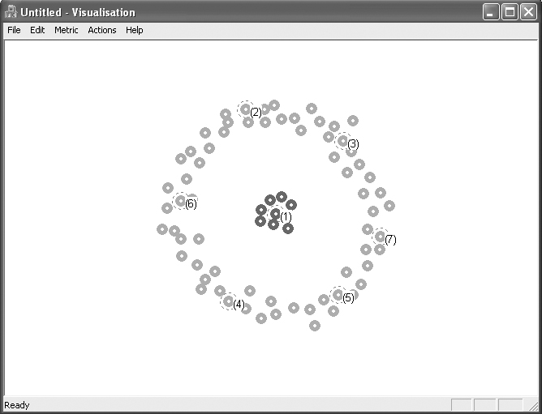
Проиллюстрируем работу алгоритма на конкретном примере. На Рис. 3 изображено кольцо с изолированным сгустком в центре. Эту простенькую задачу любой человек легко решит «на глаз», но она оказывается не под силу большинству существующих алгоритмов таксономии.
Рис.3 Результаты работы алгоритма FRiS-Tax – разбиение на 2 класса (7 кластеров). Столпы обведены пунктиром. Разным классам соответствуют различные оттенки серого.

Перед началом работы число классов, на которое требовалось разбить представленное множество объектов, не задавалось. Единственным ограничением, было то, что число столпов, построенных в результате работы алгоритма, не должно было превышать 15.

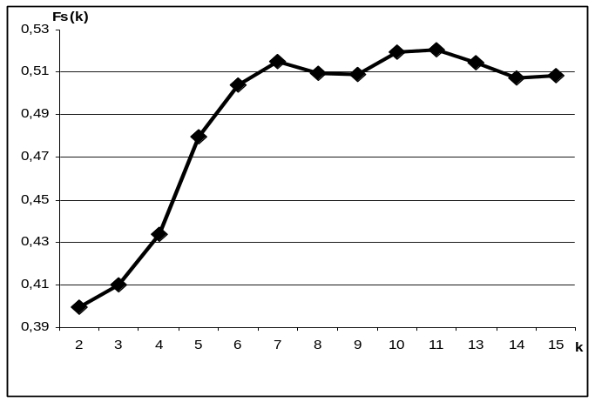
Рис. 4 Изменение качества кластеризации (FRiS-функции) в зависимости от числа кластеров. Локальные максимумы здесь обведены.

После завершения 1-го этапа работы алгоритма FRiS-Tax и выбора локальных максимумов для FRiS-функции из 14 вариантов кластеризации осталось два – разбиение на 7 и 11 кластеров (Рис. 4). Оба варианта после процедуры укрупнения кластеров на 2-ом этапе дали идентичные результаты: в один таксон выделилось кольцо, а в другой – сгусток в центре. Таким образом, наш алгоритм автоматически определил, на какое число таксонов требуется разбить выборку. При этом его решение задачи совпал с решением, предложенным человеком.
На Рис. 5 приведены еще 4 различных тестовых примера, для которых не только было построено разбиение, но и удалось определить с помощью FRiS-функций оптимальное число кластеров и классов.

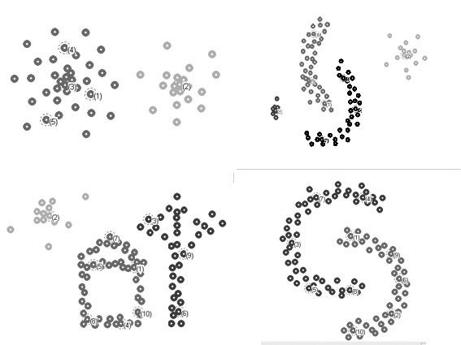
Рис.5 Примеры задач, успешно решенных алгоритмом FCS-Class. Разным классам соответствуют различные оттенки серого.
4. экспериментальная проверка алгоритма FRIS-TAX
Эффективность предложенного алгоритма при работе с пространствами большой размерности в сравнении с существующими алгоритмами таксономии проверялись на прикладных задачах. В одной из них обучающая выборка состояла из рентгеновских спектров 160 образцов, которые по химическому составу делились на 7 групп. Каждый спектр представлял собой 1024-мерный вектор. Проводилось разбиение обучающей выборки в пространстве спектральных характеристик на классы (их число варьировалось от 2 до 18) несколькими известными алгоритмами таксономии. Аналогичная задача, решалась с помощью алгоритмов FRiS-Cluster и FRiS-Tax. Построенные разбиения сравнивались с имеющейся классификацией исследуемых образцов по их химическому составу. Эффективность алгоритмов оценивалась через величину однородности полученных таксонов с точки зрения химического состава объектов, попавших в них.
Всего в тестировании участвовало 5 алгоритмов, оперирующих понятием центра таксона, которые после окончания работы предоставляют пользователю помимо разбиения, еще и набор эталонных образцов – столпов. Это следующие алгоритмы: самый популярный на западе алгоритм k-means [2,3]; алгоритм Forel, «раскатывающий» множество исследуемых объектов на таксоны сферической формы с фиксированным радиусом [4]; алгоритм Scat, который из сферических таксонов, созданных алгоритмом Forel, конструирует таксоны более сложной формы [4]; алгоритм FRiS-Cluster, который обеспечивает построение линейно разделимых кластеров и каждому кластеру ставит в соответствие один эталонный образец; алгоритм FRiS-Tax, который позволяет создавать таксоны сложной формы, объединяя несколько кластеров в один таксон.
Заметим, что с учетом сложности получаемых решений FRiS-Cluster корректнее было сравнивать с алгоритмами k-means и Forel, создающими таксоны простой формы. А FRiS-Class позволяет находить решения одинакового порядка сложности с разбиениями, полученными в результате работы алгоритма Scat.

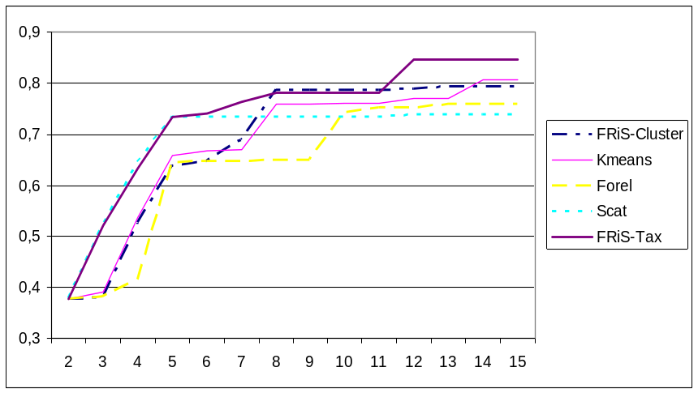
Рис.6 Сравнение качества пяти алгоритмов таксономии.

На Рис.6 приводятся оценки качества таксономии (определяемого мерой однородности таксонов), полученной этими пятью алгоритмами для разного числа таксонов. Нетрудно увидеть, что результаты алгоритма FRiS-Cluster и в пространстве большой размерности оказались не хуже, а результаты FRiS-Tax лучше имеющихся аналогов. Кроме того, использование FRiS-функции позволило нам определить, какой вариант таксономии следует предпочесть.
Действительно, после нахождения локальных максимумов на графике изменения качества кластеризации в зависимости от числа таксонов было выявлено 4 варианта «удачной» кластеризации. После запуска второго этапа алгоритма FRiS-Tax для этих четырех случаев были получены 4 варианта таксономии, характеристики которых приводятся в Таблице 1. С точки зрения среднего значения FRiS-функции, подсчитанное для таксонов сложной формы (классов), наиболее удачным вариантом таксономии оказался вариант, когда 8 кластеров образуют 5 классов.

Таблица 1 Характеристики лучших вариантов классификации
Число кластеров | Число классов | FRiS-функция | Однородность
2 | 2 | 0.733385 | 0.376637
5 | 4 | 0.739799 | 0.633148
8 | 5 | 0.775601 | 0.732845
19 | 13 | 0.512541 | 0.790021

Нетрудно заметить, что с точки зрения формально вычисленной величины однородности, этот вариант нельзя считать лучшим. Однако величина однородности на практике пригодна скорее для сравнения таксономий с одинаковым числом таксонов. При выборе оптимального числа таксонов единственным более или менее объективным критерием может считаться экспертная оценка. Для ее понимания необходимо чуть глубже вникнуть в природу задачи. Представленные в обучающей выборке образцы по химическому составу состояли из железа с относительно небольшой долей тех или иных примесей (Fe+Pb, Fe+Tl, Fe+Mo, Fe+S, Fe+Ni, Fe+Ni+Mn, Fe+Ni+Co). В случае разбиения на 5 таксонов в одном таксоне оказались образцы, содержащие никель (Fe+Ni, Fe+Ni+Mn, Fe+Ni+Co), а оставшиеся четыре типа веществ образовали каждое свой таксон. Более подробный анализ никелевых смесей показал, что добавки кобальта (Со) и марганца (Mn) в них составляют не более одного процента. И вклад их в спектральный портрет образца был настолько незначителен, что он не проявлялся и при анализе спектров вручную. Поэтому можно считать, что разбиение, выбранное нашим алгоритмом на роль оптимального, действительно является наилучшим, которое можно было получить на представленном материале.
Заключение
В данной статье предложен алгоритм таксономии, который помимо высокого качества создаваемых разбиений обладает еще рядом полезных свойств. Во-первых, в процессе работы он строит набор эталонных образцов для каждого таксона, которые могут использоваться для дальнейшего распознавания. В отличии от ряд известных алгоритмов, обладающих аналогичным свойством (KMeans, Forel), для нахождения центра таксона нам не требуется вычислять его центр масс. Поэтому предложенный алгоритм может работать как с таблицей объект-свойство, так и с матрицей парных расстояний в качестве входных данных.
Другим его преимуществом является возможность определять в процессе работы локально оптимальное число кластеров и классов, позволяющих «наилучшим» образом описать исходную выборку. В большинстве же существующих алгоритмов, у которых оптимизируемый критерий качества монотонно возрастает с ростом числа таксонов, такая возможность либо совсем не предусмотрена, либо предложенные методики с трудом поддаются переводу на язык алгоритма.
Наши эксперименты с алгоритмом FRiS-Tax показали его высокую эффективность при решении задач таксономии, подтвердили адекватность предложенной процедуры выбора числа таксонов и тем самым в очередной раз продемонстрировали полезность использования функции конкурентного сходства в различных задачах анализа данных.
СПИСОК ЛИТЕРАТУРЫ
[1] Загоруйко Н.Г., Кутненко О.А. Алгоритм GRAD для выбора признаков // Тезисы докладов VIII Международной конференции «Применение многомерного статистического анализа в экономике и оценке качества» - Москва, 2006. – С. 81-90.
[2] Шлезингер М.И. О самопроизвольном разделении образов / Читающие автоматы и распознавание образов. – Киев: Изд-во «Наукова думка», 1965. – С. 46-61.
[3] MacQueen J. Some methods for classification and analysis of multivariate observations // Proc. ot the 5th Berkley Symposium on Mathematical Statistic and Probability. - University of California Press, 1967. – Vol. 1. – P. 281-297.
[4] Загоруйко Н.Г. Прикладные методы анализа данных – Новосибирск: Изд-во ИМ СО РАН, 1999. – 270 с.

Борисова Ирина Артемовна, ведущий программист Института Математики СО РАН. Основное направление научных исследований – Анализ данных, распознавание образов. Имеет 17 публикаций.

* Статья получена 31 мая 2007 г.

